中考相似模型大全（附20道绝妙好题）
上周初三上课讲完全等与相似，有同学催我更新一个所有全等和相似模型的综合，今天强哥抽空整理一下相似模型板块，希望对即将中考的孩子们有帮助，下次再更新全等模型！“8”字和“A”字型
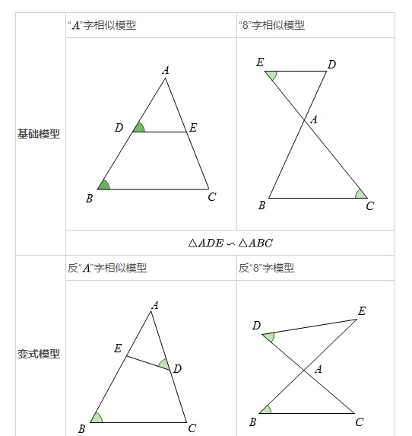

“射影定理”

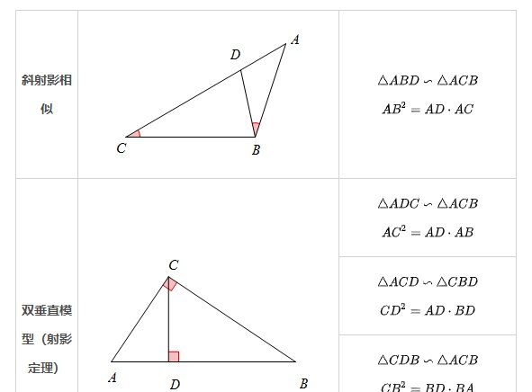
“一线三等角相似”

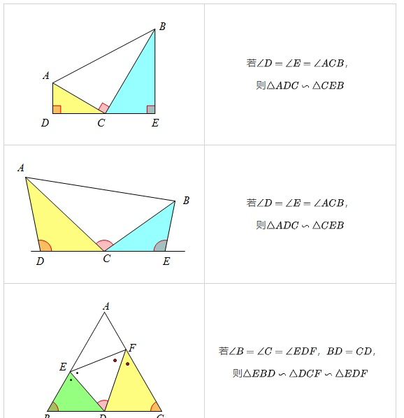
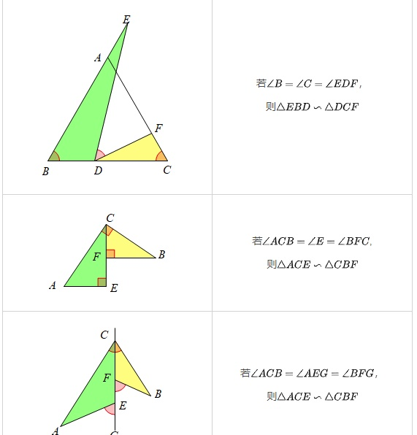

“手拉手相似模型”
两相似，共顶点，等顶角，则必有手拉手相似（口诀）
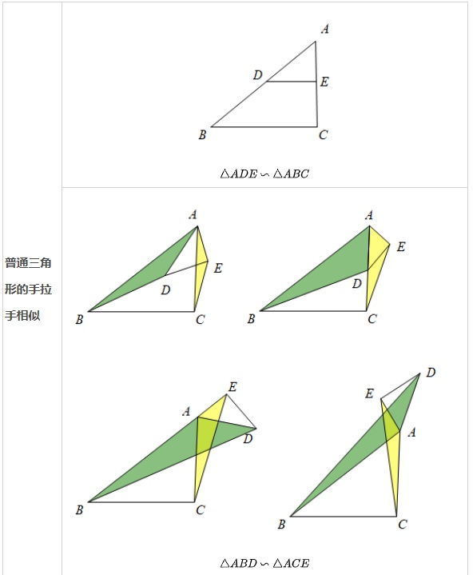
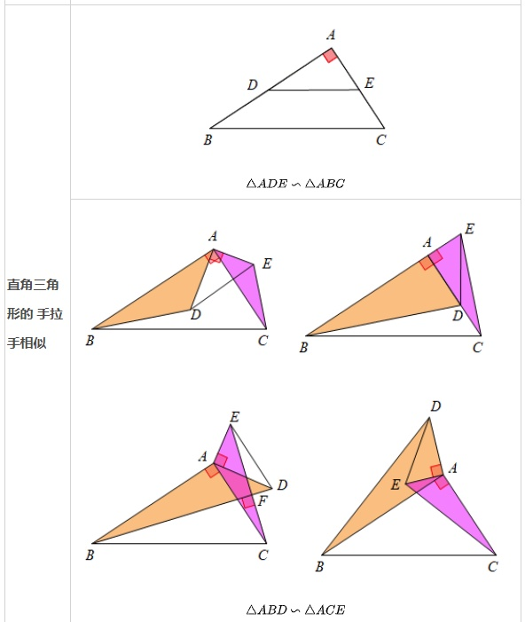

“对角互补相似模型”

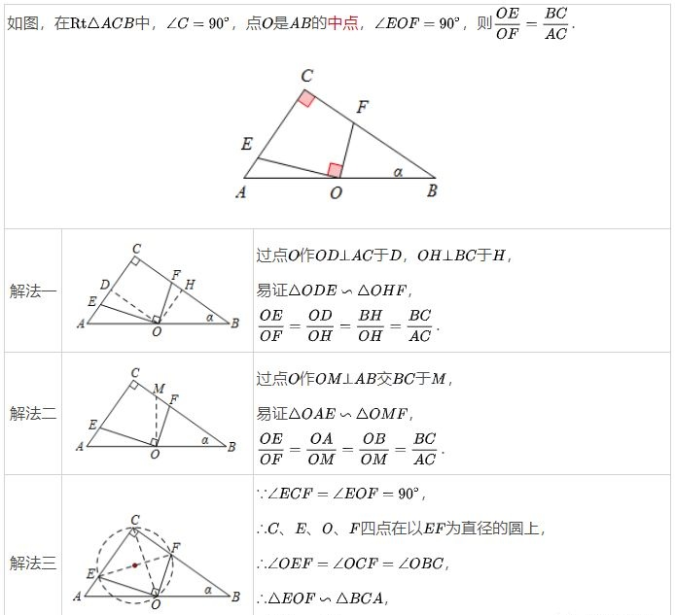

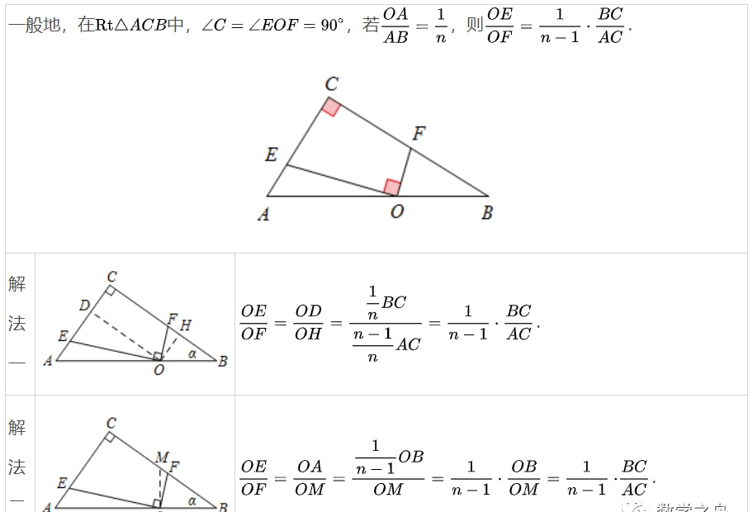

“三平行模型”

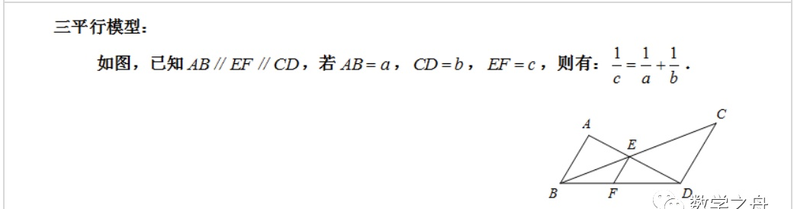
证明方法：

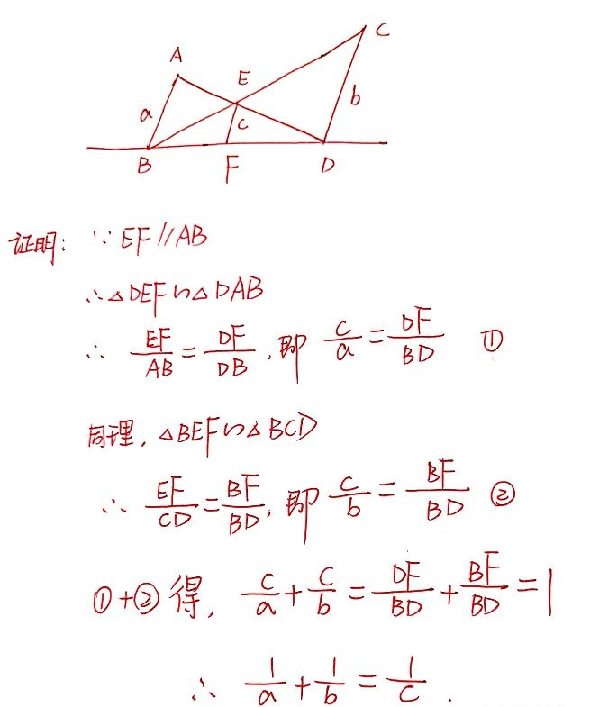

“内接矩形相似模型”

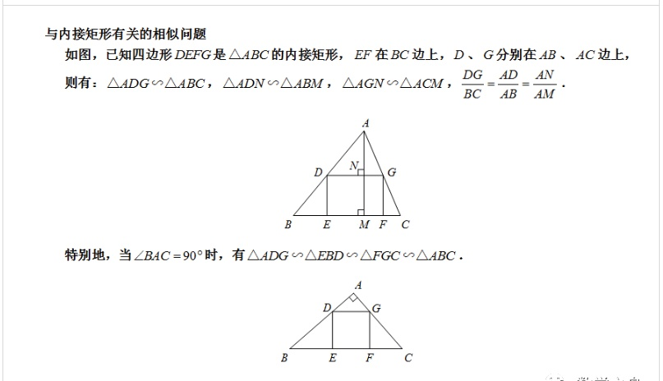

“线束模型”

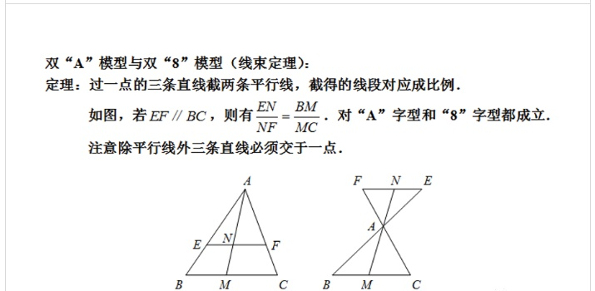

以下为中考超纲内容，仅供有兴趣的同学研究

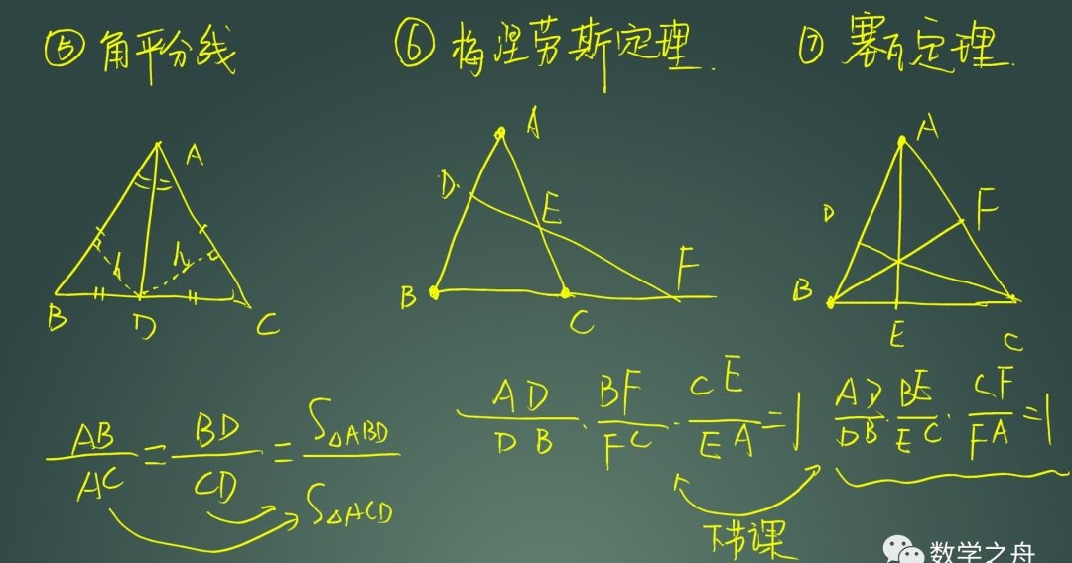

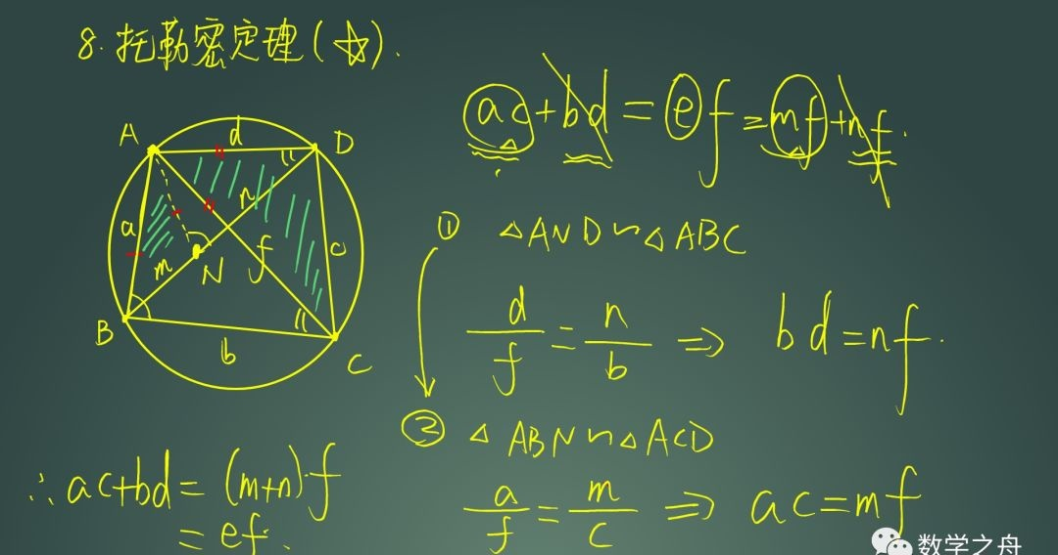

看了这么多，来几道好题热热身吧！
第一题：A字相似模型的构造
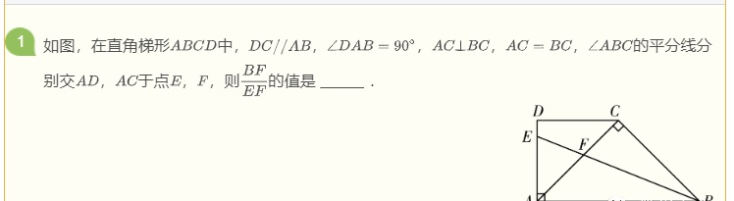
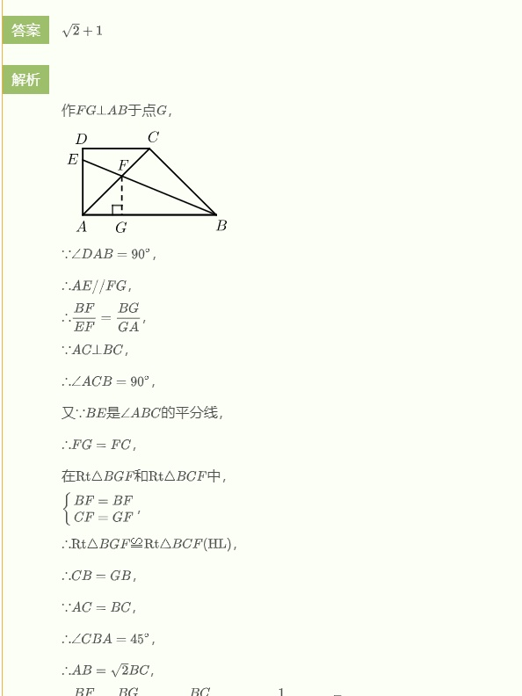
第二题：相似三角形的性质与判定
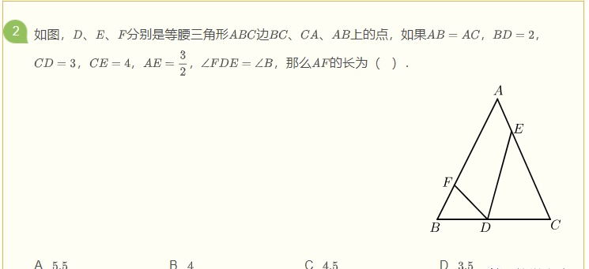
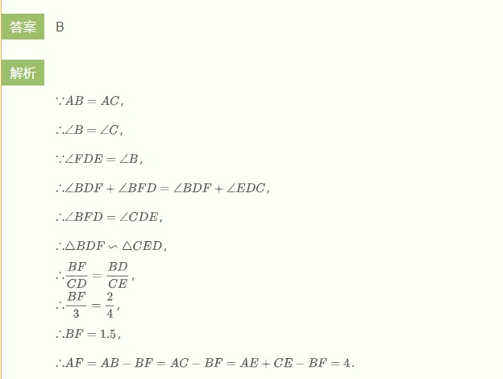
第三题：8字相似模型的构造
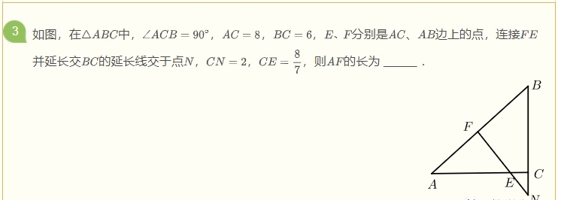
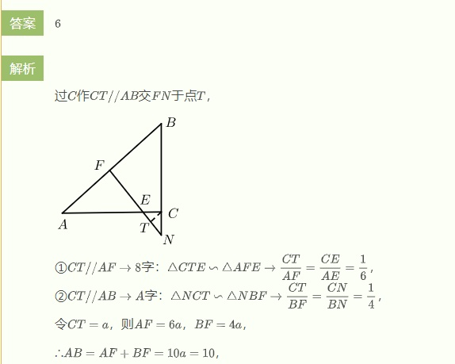
第四题：线束模型的构造
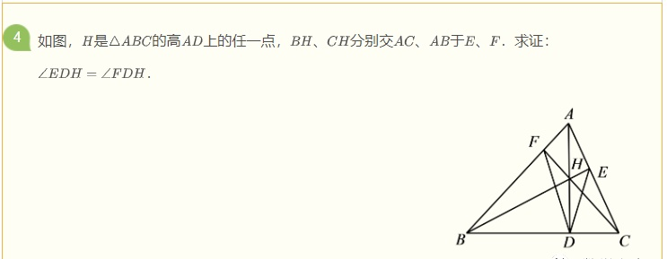
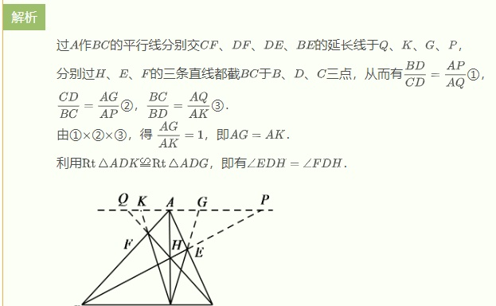
（此题如果学过四点共圆的同学应该可以秒杀）
第五题：内接矩形相似模型的构造
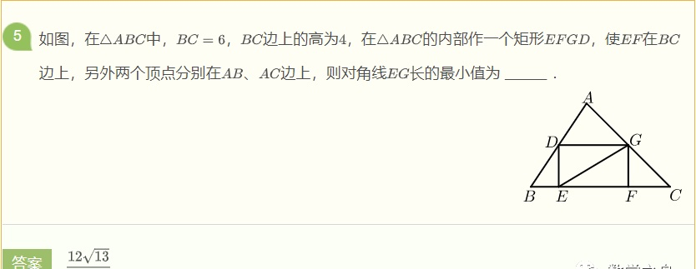
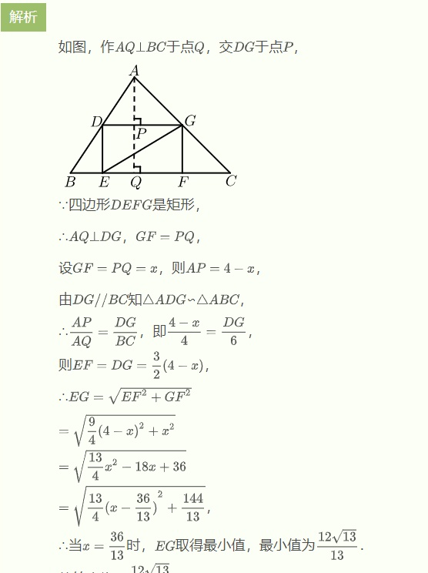
第六题：三平行模型
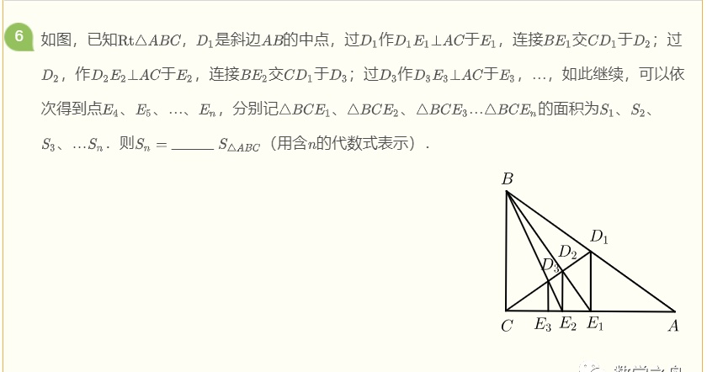
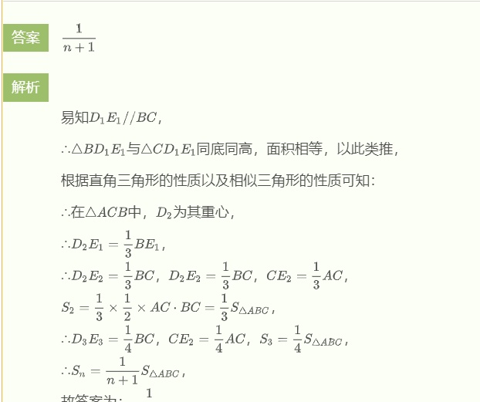
第七题：反A模型的构造
以上内容仅为本文档的试下载部分，为可阅读页数的一半内容。如要下载或阅读全文，请访问：https://d.book118.com/908132013104006035

